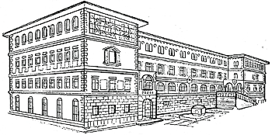

SREDNJA ŠKOLA ZVANE ČRNJE
SCUOLA MEDIA SUPERIORE “Zvane Črnja” ROVIGNO
Carduccijeva 16 , 52210 Rovinj
ss-rovinj-502@skole.t-com.hr
tel: 052/830-154
faks: 052/830-931

OIB: 83838117332

KLASA: 003-03/12-02/01
URBROJ: 2171-08-01-12-01

Na temelju čl. 18a. Zakona o zaštiti osobnih podataka (NN 103/03, 118/06 i 41/08), ravnateljica Srednje škole Zvane Črnje Rovinj Marija Brana donijela je dana 3. travnja 2012. godine slijedeću

O D L U K U
o imenovanju službenika za zaštitu osobnih podataka

Članak 1.

Ovom Odlukom imenuje se Službenik za zaštitu osobnih podataka u Srednjoj školi Zvane Črnje Rovinj.

Članak 2.

Službenikom za zaštitu osobnih podataka imenuje se Janja Rogić, zaposlena na radnom mjestu tajnice Škole.

Članak 3.

Službenik za zaštitu osobnih podataka:

- vodi brigu o zakonitosti obrade osobnih podataka,
- vodi brigu o ostvarivanju prava na zaštitu osobnih podataka,
- surađuje s Agencijom za zaštitu osobnih podataka u vezi s provedbom nadzora nad obradom osobnih podataka,
- obavlja i druge poslove utvrđene Zakonom o zaštiti osobnih podataka i podzakonskim propisima koji su donijeti na temelju tog Zakona.

Ravnateljica:
Marija Brana, prof.mentor

